目錄

主頁面： 2

查看題目： 3

測驗： 5

新增內容： 8

修改工作表： 9

Excel介紹： 11

主頁面：

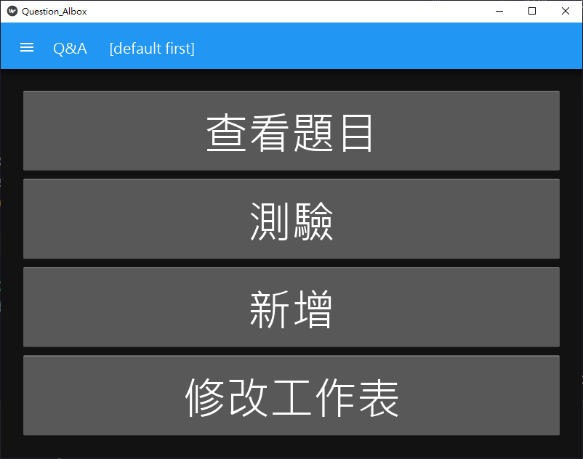

這個可以查看當前正在使用的工作表，

剛開始預設為內建excel的第一個工作表



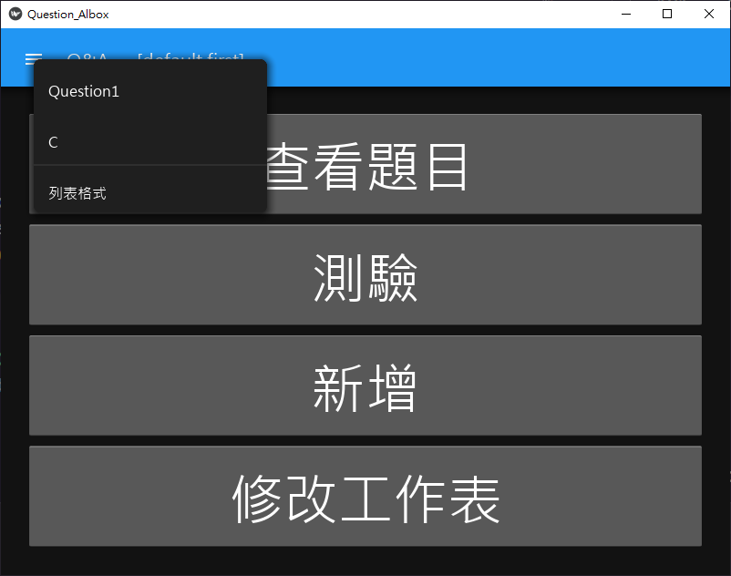

點擊目錄可以選擇工作表



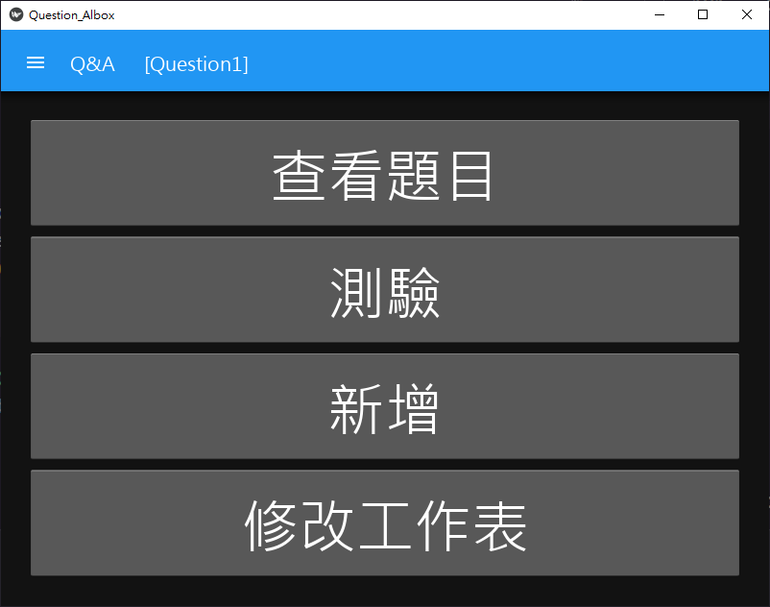

選擇完後就會顯示當前的工作表



查看題目：

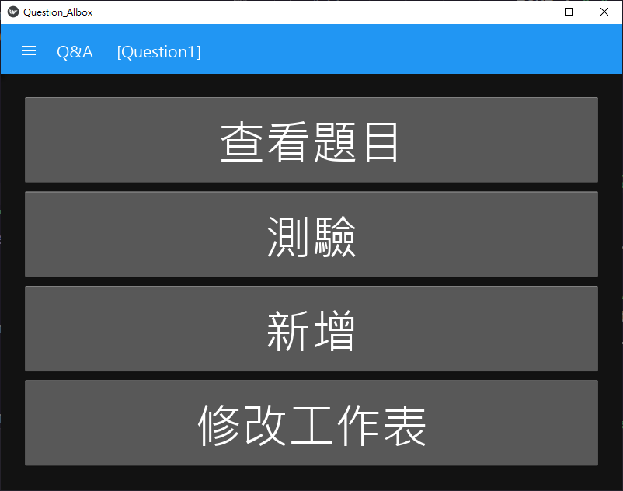



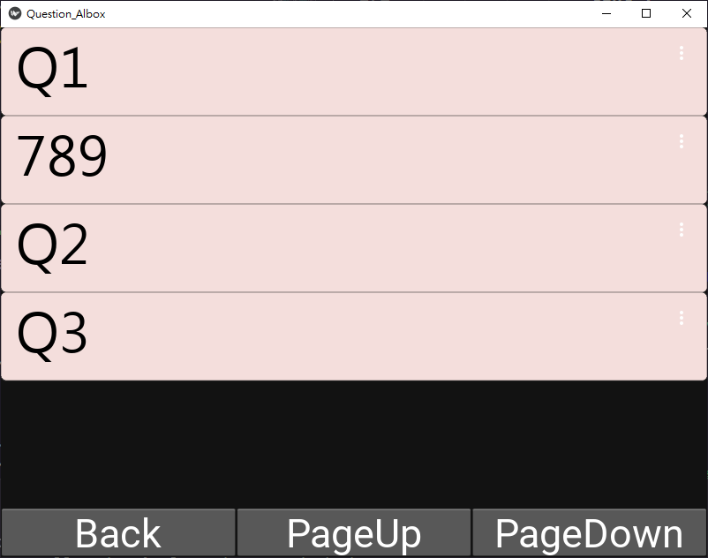

選擇要看的題目

返回主選單

下一頁

上一頁



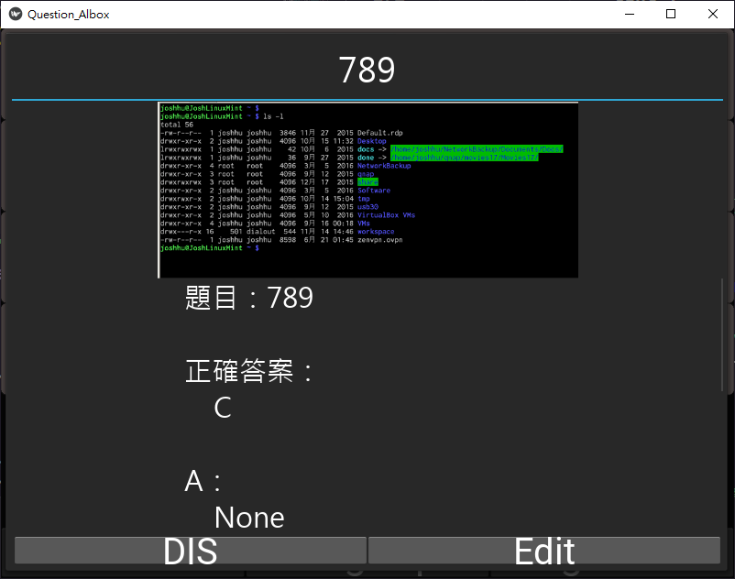

關閉解析(dismiss)

修改畫面

題目

題目圖片



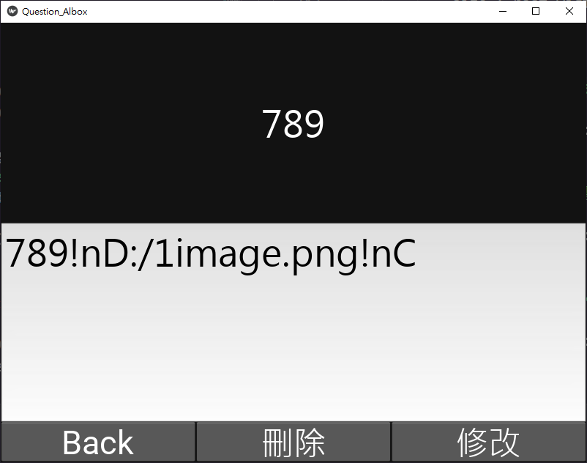

修改這題的內容



修改完成後請按修改

刪除此題



指令!n為excel的下一行

Ex：問題!n圖片位置!n正確答案!n答1!n答2!n答3!n答4

important：!n後不用加空格



測驗：

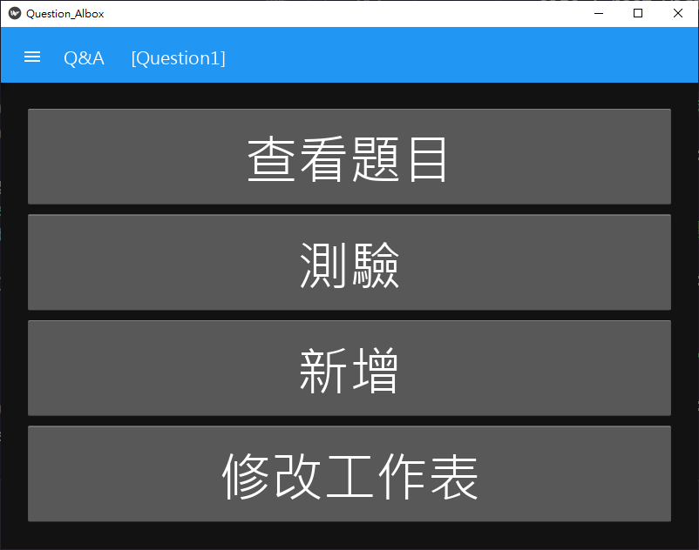



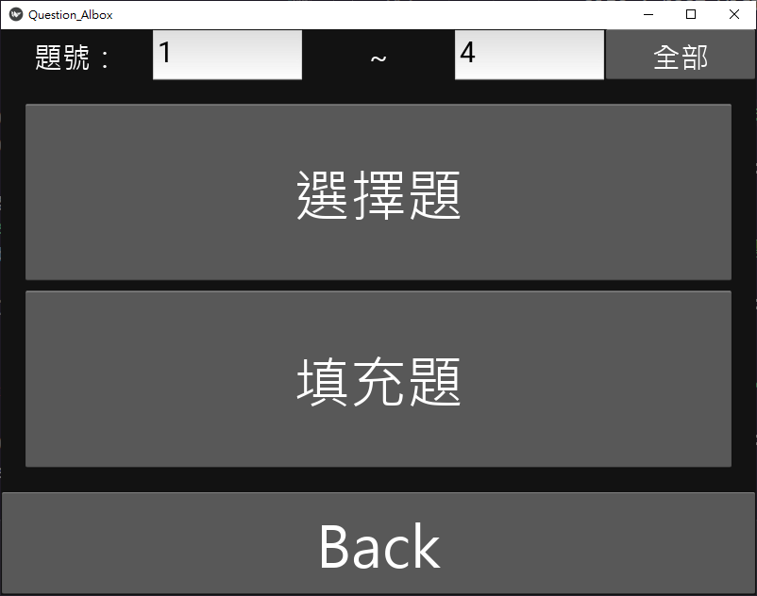

選擇題

填完題號後才能選擇題目類型



也可以選擇全部作答

到第幾題

要做答題目的題號



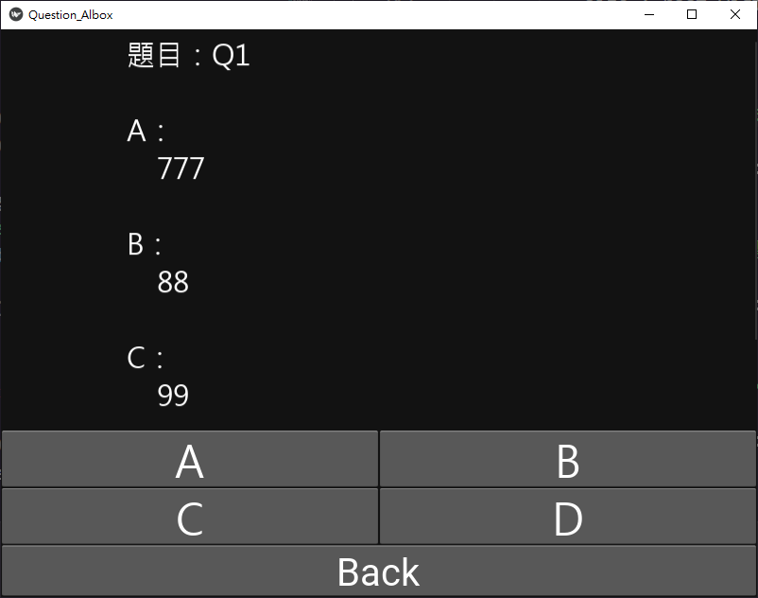

依照題目和選項內容，來選擇下面的答案ABCD (目前只有單選)



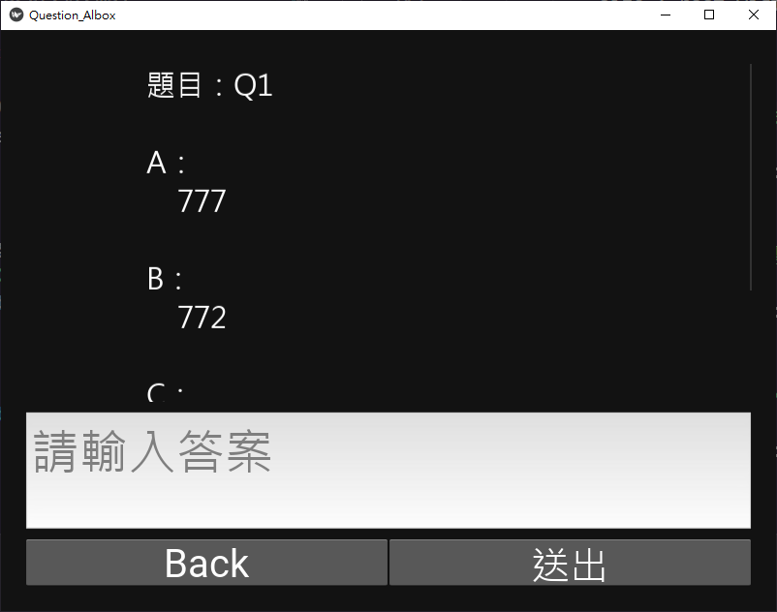

答案請輸入選項內容

Ex:777

題目和選項內容



填充題

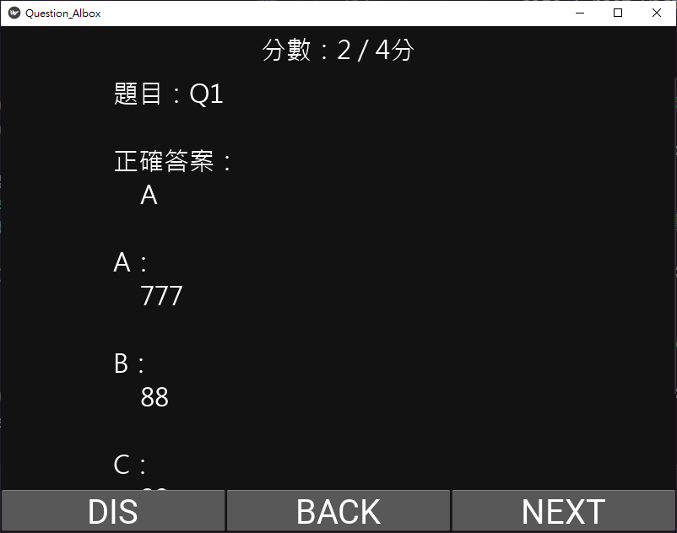

下一題

上一題

關閉頁面

作答完成後會顯示得分和剛剛做錯的題目



新增內容：

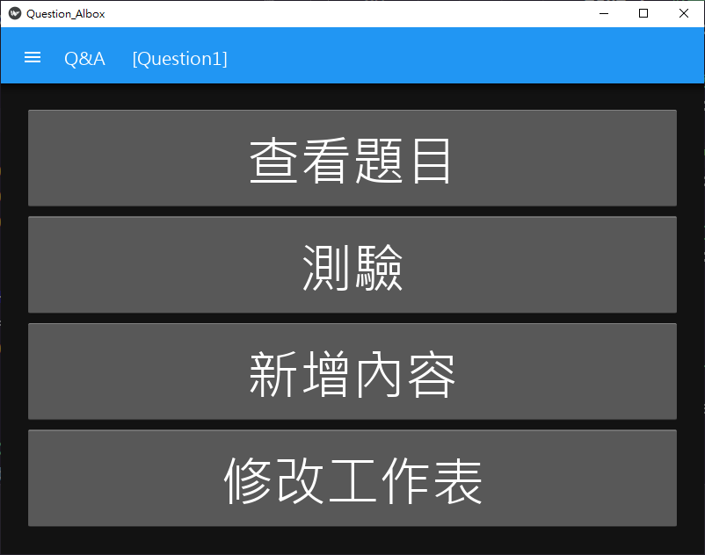



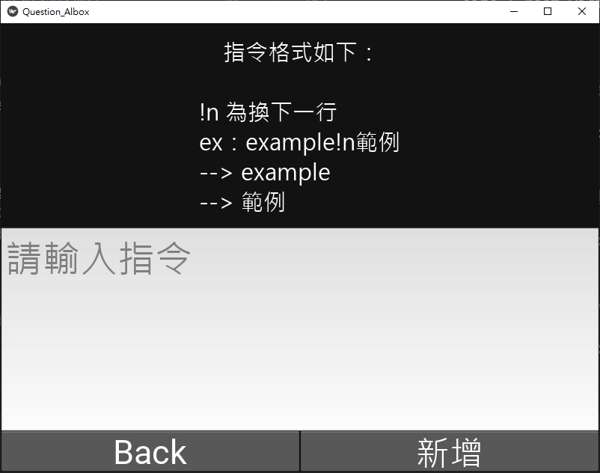

不能新增重複的題目



和修改的指令是一樣的

!n為Excel的下一行

新增頁面



修改工作表：

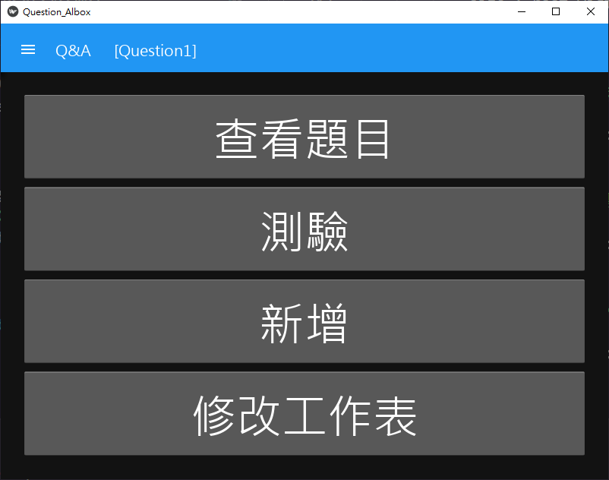



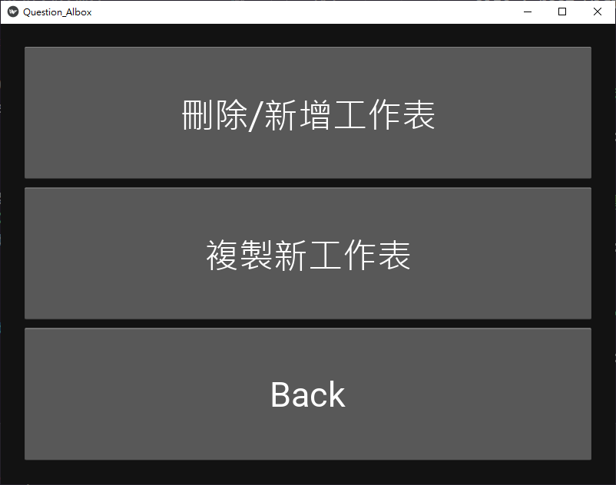

Important：會在當前的工作表修改內容

Important：會在當前的工作表覆蓋內容

開啟舊檔，並寫入檔案內容

刪除和新增工作表



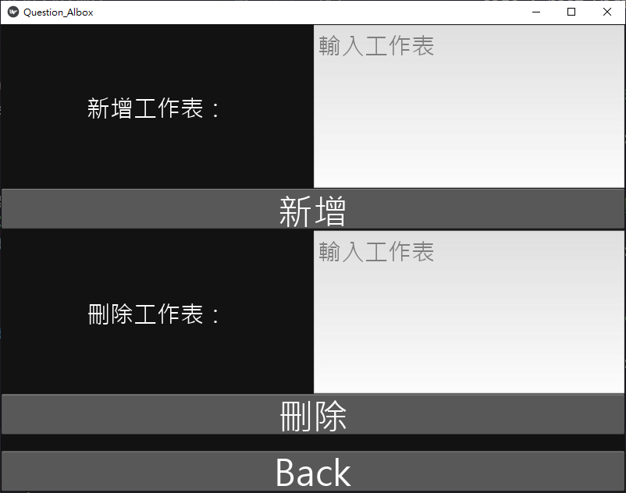

選擇好後按下Open就會執行覆蓋內容

Important：請三思，會把現在工作表的內容覆蓋掉。

刪除後會自動切到序列的一個工作表

如果要轉換請到主頁面切換

新增後會自動切到您新增的工作表

如果要轉換請到主頁面切換

Important：要刪除前請三思，會把工作表刪除。

**列表格式的功能表絕對不能刪掉，刪掉會出現BUG**

新增 / 刪除工作表

輸入要刪除的工作表名稱

輸入工作表名稱



開啟舊檔

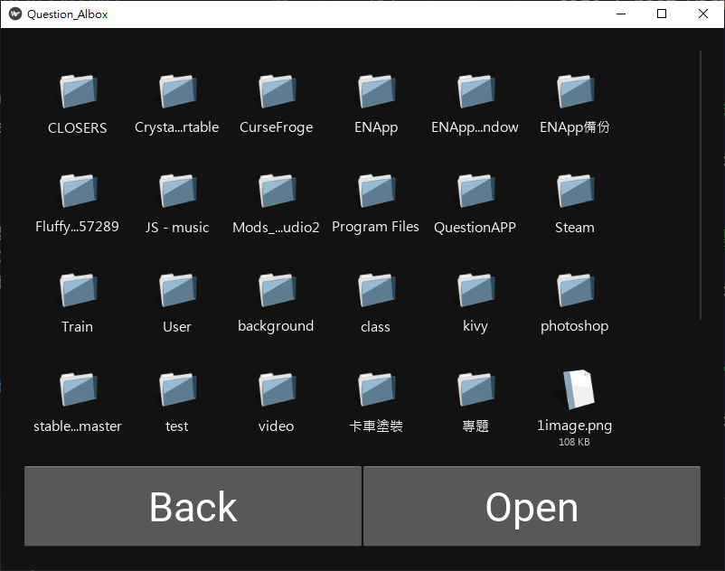

覆蓋方式：系統只會會選擇，你選的excel的第一個工作表開始覆蓋(所以在覆蓋前請把要複製的工作表排到第一順位)



選擇要開啟的excel檔案



Excel介紹：

1.統一的格式內容 (新增內容或開啟舊檔都要統一用這個格式)

2.內容的第一列是標題 (如果要開啟舊檔，要先把要開啟的excel內容，先手動新增一列)

3.**列表格式的功能表絕對不能刪掉，刪掉會出現BUG**

Important：

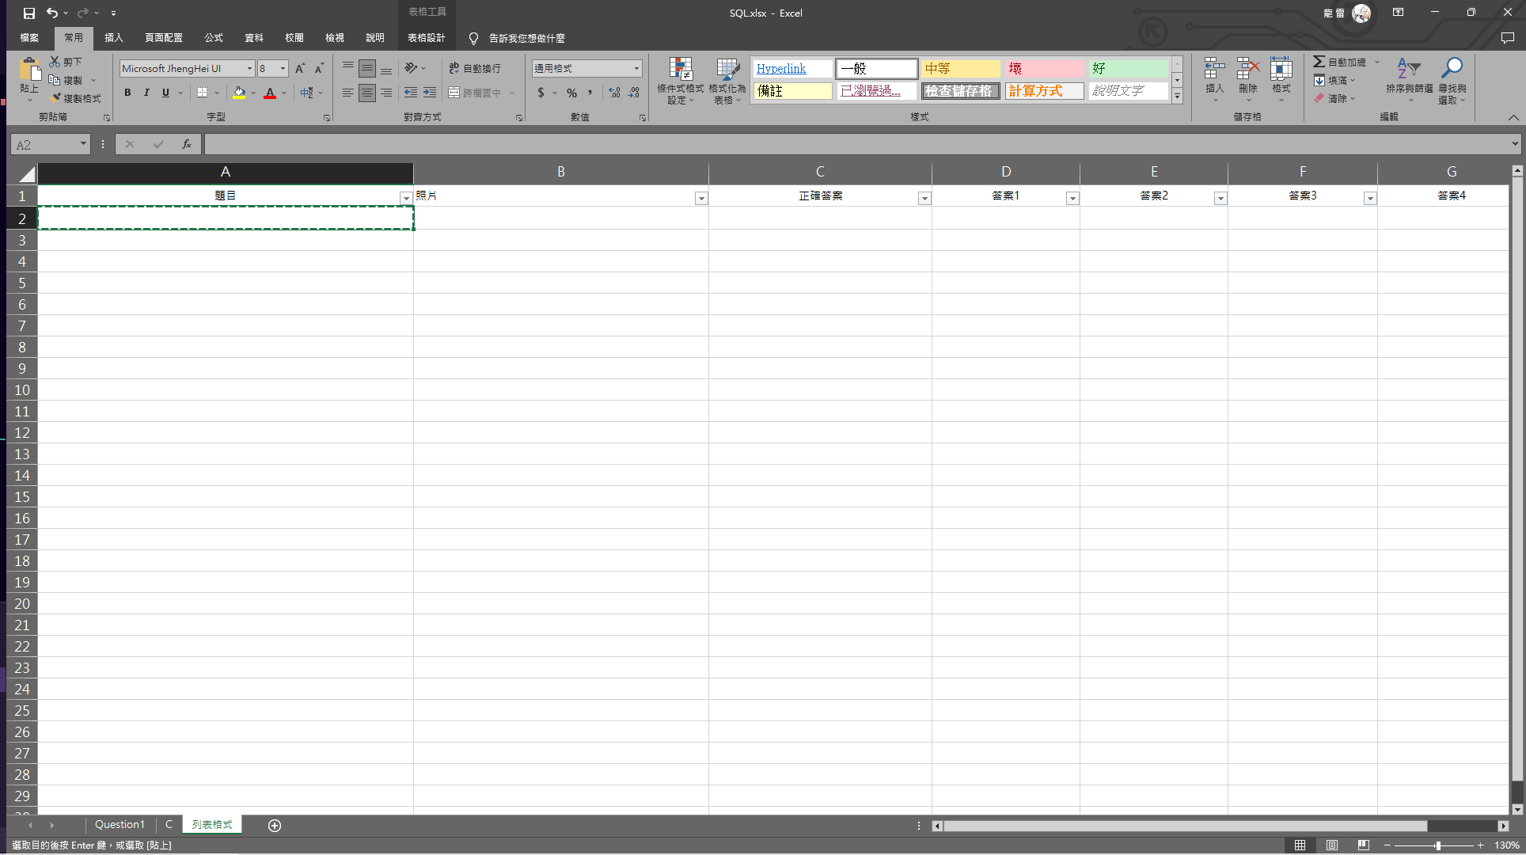

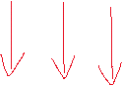

答4

答3

答2

答1

正確答案

(ABCD)

圖片位址

題目

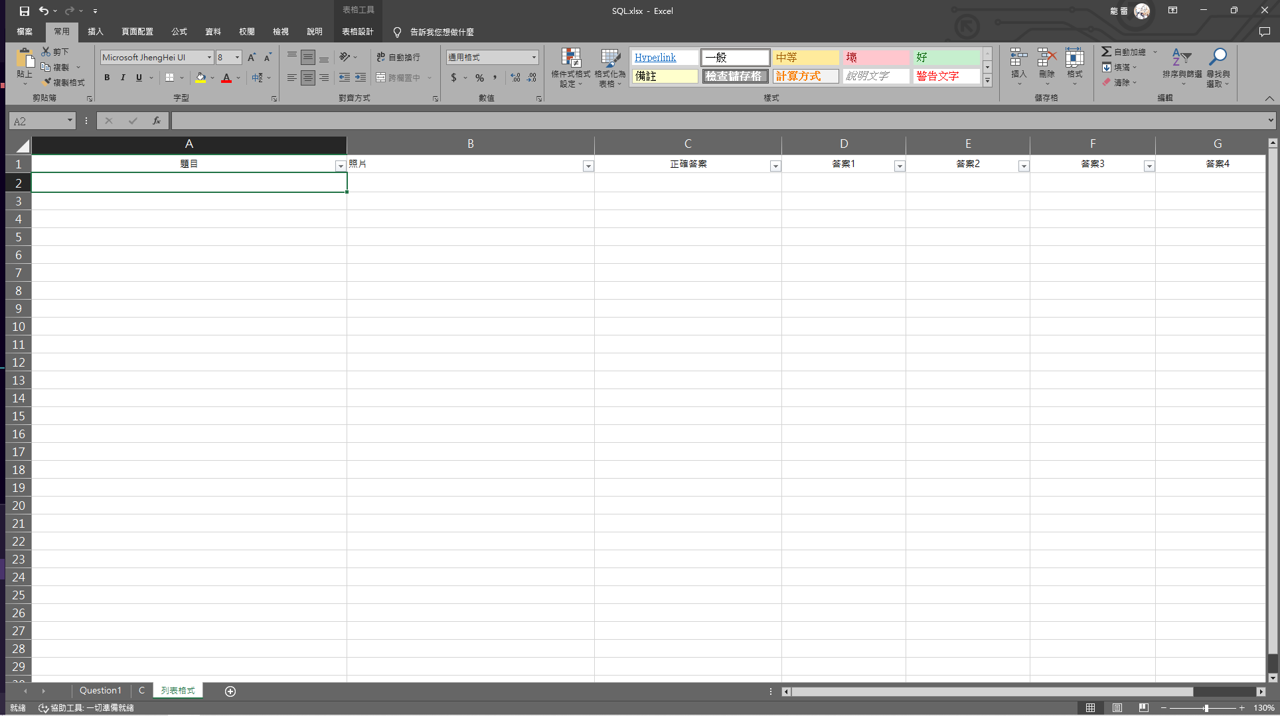

工作表：每一個工作表都有不同的內容



行

